Contenido

1. Autores del trabajo, planificación y entrega 3

1.1 Autores 3

1.2 Planificación 3

1.3 Entrega 3

2. Descripción del tipo de tecnología 3

3. Fuentes de información (documentos) 3

3.1 Fuentes sobre el tipo de tecnología en general 4

3.1.1 Fuente de información 1 sobre el tipo de tecnología en general 4

3.1.2 Fuente de información 2 sobre el tipo de tecnología en general 4

3.1.n Fuente de información n sobre el tipo de tecnología en general 4

3.2 Fuentes sobre la tecnología específica A 4

3.2.1 Fuente de información 1 sobre la tecnología específica A 4

3.2.2 Fuente de información 2 sobre la tecnología específica A 4

3.2.n Fuente de información n sobre la tecnología específica A 4

3.3 Fuentes sobre la tecnología específica B 4

3.3.1 Fuente de información 1 sobre la tecnología específica B 4

3.3.2 Fuente de información 2 sobre la tecnología específica B 4

3.3.n Fuente de información n sobre la tecnología específica B 4

4. Fuentes de información (cursos no gratuitos) 4

4.1 Cursos no gratuitos sobre el tipo de tecnología en general 4

4.1.1 Curso no gratuito 1 sobre el tipo de tecnología en general 4

4.1.2 Curso no gratuito 2 sobre el tipo de tecnología en general 4

4.1.n Curso no gratuito n sobre el tipo de tecnología en general 4

4.2 Cursos no gratuitos sobre la tecnología específica A 4

4.2.1 Curso no gratuito 1 sobre la tecnología específica A 4

4.2.2 Curso no gratuito 2 sobre la tecnología específica A 4

4.2.n Curso no gratuito n sobre la tecnología específica A 4

4.3 Cursos no gratuitos sobre la tecnología específica B 5

4.3.1 Curso no gratuito 1 sobre la tecnología específica B 5

4.3.2 Curso no gratuito 2 sobre la tecnología específica B 5

4.3.n Curso no gratuito n sobre la tecnología específica B 5

5. Fuentes de información (cursos gratuitos) 5

5.1 Cursos gratuitos sobre el tipo de tecnología en general 5

5.1.1 Curso gratuito 1 sobre el tipo de tecnología en general 5

5.1.2 Curso gratuito 2 sobre el tipo de tecnología en general 5

5.1.n Curso gratuito n sobre el tipo de tecnología en general 5

5.2 Cursos gratuitos sobre la tecnología específica A 5

5.2.1 Curso gratuito 1 sobre la tecnología específica A 5

5.2.2 Curso gratuito 2 sobre la tecnología específica A 5

5.2.n Curso gratuito n sobre la tecnología especifica A 5

5.3 Cursos gratuitos sobre la tecnología específica B 5

5.3.1 Curso gratuito 1 sobre la tecnología específica B 5

5.3.2 Curso gratuito 2 sobre la tecnología específica B 5

5.3.n Curso gratuito n sobre la tecnología especifica B 5

6. Ayudas para estudiar las tecnologías 5

7. Recursos para implementar las tecnologías 6

7.1 Recursos para implementar la tecnología A 6

7.1.1 Recursos no gratuitos para implementar la tecnología A 6

7.1.1 Recursos no gratuitos para implementar la tecnología A 6

7.2 Recursos para implementar la tecnología B 6

7.2.1 Recursos no gratuitos para implementar la tecnología B 6

7.2.1 Recursos no gratuitos para implementar la tecnología B 6

8. Conclusiones 6

# 1. Autores del trabajo, planificación y entrega

## 1.1 Autores

Javier Cia del Toro, Alberto Moraga Fernández, Jorge Benítez Abad.

## 1.2 Planificación

En este apartado se debe incluir un enlace (URL) compartido a la planificación del trabajo utilizando una herramienta online de diagramación Gantt (por ejemplo, GanttPro, versión gratuita).

En este enlace hay un ejemplo de una posible planificación del trabajo, que se puede usar como referencia, pero indicando los nombres reales de las tecnologías y de los participantes.

[Ejemplo planificación](https://app.ganttpro.com/shared/token/b0b82a0da290d4dcc93d8813795ad00093b8c583b346f796b38148ef71895eb1#!/app/home).

Hay que tener en cuenta que, como puede verse en el ejemplo, cada participante del grupo debe tener asignadas tareas que sumen al menos 15 horas. El peso de este trabajo en la calificación total de la asignatura es de un 10%, por tanto requiere de una dedicación de 15 horas del total de 150 horas de la asignatura.

**Respuesta:**

En cuanto a la planifiación que hemos realizado es la siguiente:

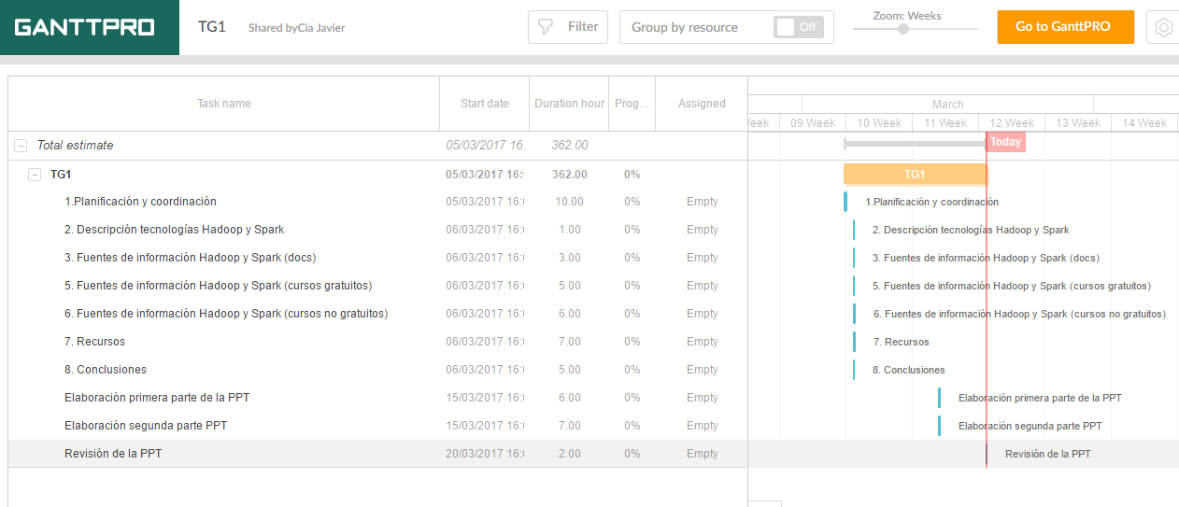

Como vemos lo hemos hecho con GanttPro, pero nos hemos encontrado con el problema de que no nos permitía trabajar por equipos con la herramienta gratuita, por lo tanto hemos indicado manualmente abajo a quien corresponde cada tarea:

-**Alberto Moraga:** Recursos, conclusiones y elaboración primera parte PPT.

**La suma total es de 18 horas.**

**-Javier Cia:** Planificación y Coordinación, descripción tecnologías Hadoop y Spark, fuentes de información Hadoop y Spark(docs) y revisión de la PPT.

**La suma total es de 17 horas.**

**-Jorge Benitez:** Fuentes de información Hadoop y Spark (cursos gratuitos), fuentes de información Hadoop y Spark (cursos no gratuitos), ayudas y elaboración segunda parte de la PPT.

**La suma total es de 18 horas.**

A continuación adjuntamos el [enlace](https://app.ganttpro.com/shared/token/0b7b9b1352aa16d0ac8c1a4b53fadd8a8b479a4431f26a386c8c9e8f857f1218#!/app/home) del proyecto para comprobar que lo hemos hecho.

## 1.3 Entrega

En este apartado debe incluirse un enlace (URL) a un repositorio en GitHub o en BitBucket creado para el trabajo.

En dicho repositorio debe encontrarse, al menos los siguientes archivos en la rama máster:

* Trabajo terminado: del trabajo terminado con el nombre TG1_final.ocx
* Presentación del trabajo: TG1_final.pptx

Dichos archivos serán los que se tendrán en cuenta para la calificación del trabajo.

**Respuesta:**

Ajuntamos en este apartado el [enlace](https://github.com/javierCia1/TG1) al repositorio en GitHub que contendrá tanto la presentación como el presente documento que contiene las preguntas que debemos contestar.

# 2. Descripción del tipo de tecnología

En este apartado se debe indicar el tipo de tecnología en general y las tecnologías específicas sobre las que trata el trabajo.

El objetivo del trabajo es ponerse en la situación de una persona ya titulada en el Grado en Sistemas de Información, y que desea actualiza sus conocimientos sobre dichas tecnologías.

En este documento se debe recoger toda la información que se ha recopilado para poder aprender la teoría y práctica de dichas tecnologías, así como las ayudas que existen para poder financiar su estudio o su implementación en empresas u otras organizaciones.

**Respuesta:**

El tipo de tecnologías sobre las que hemos decidido hacer el trabajo son dos tecnologías Big Data llamadas Hadoop y Spark.

El sistema Hadoop como tal tiene infinidad de funcionalidades y herramientas asociadas relacionadas con Big Data.

En resumen, Hadoop es un sistema de archivos para almacenar enormes cantidades de datos en un cluster maestro-esclavo y que tiene infinidad de herramientas que permiten interactuar con el:

* HDFS: Es el sistema de archivos como tal en el cual se almacenan los datos, está compuesto por el nodo maestro, que se encarga de almacenar los metadatos, y por una serie de nodos esclavos que se encargan de almacenar los datos.
* MapReduce: Es la herramienta propia de Hadoop para procesar los datos que están almacenados en HDFS, en este trabajo es bastante importante ya que Hadoop no va a competir con Spark en todos sus aspectos, sino principalmente en este (cuando expliquemos Spark veremos a que nos referimos).
* Flume: Sirve para mover grandes cantidades de logs a un respositorio central
* Hive: Sirve para organizar los datos de una manera que sean más accesibles para su procesamiento.
* Sqoop: Sirve para transferir datos desde bases de datos tradicionales (con datos estructurados) a HDFS, y viceversa.
* Y un amplio etcétera de herramientas que sirven para interactuar con HDFS.

En cambio, Spark es un framework orientado sola y exclusivamente al procesamiento de grandes cantidades de datos-

Debido a esto en lo que concretamente vamos a realizar este trabajo sobre Spark y Hadoop es en materia de procesamiento de grandes cantidades de datos (Big Data).

# 3. Fuentes de información (documentos)

En los sub-apartados de este apartado se deben indicar documentos de interés para aprender sobre el tipo de tecnología en general, y sobre cada una de las tecnologías elegidas.

Sobre cada documento se debe

## 3.1 Fuentes sobre Big Data

### 3.1.1 Fuente de información 1 sobre Big Data

**Respuesta:**

**Título:** Hadoop: soluciones Big Data

**Autor:** Boris Lublinsky y Kevin T.Smith

**Fuente:** Buscador Google

Es un libro que se refiere a todas las tecnologías Big Data relacionadas con Hadoop, entre sistemas obviamente incluye el procesamiento de grandes cantidades de datos con herramientas como MapReduce y Spark.

### 3.1.2 Fuente de información 2 sobre Big Data

**Respuesta:**

**Título:** Big Data la revolución de los datos masivos.

**Autor:** Viktor Mayer-Schönberger, Kenneth Cukier, Antonio J. Iriarte Jurado

**Fuente:** Buscador Google

Es un libro introductorio que abarca los diferentes aspectos del Big Data.

### 3.1.3 Fuente de información 3 sobre Big Data

**Respuesta:**

**Título:** ¿Qué es el Big Data?

**Autor:** IBM (No pone autor especifico)

**Fuente:** Web de IBM

Es un artículo para gente que tenga conocmientos sobre informática tradicional, pero que no comprenda el significado y los conceptos principales del Big Data.

## 3.2 Fuentes sobre Hadoop (MapReduce)

### 3.2.1 Fuente de información 1 sobre Hadoop, MapReduce

**Respuesta:**

**Título:** Hadoop in Practice

**Autor:** Alex Holmes

**Fuente:** Google Scholar

Es un libro que mediante ejemplos explica el ecosistema Hadoop, el capítulo de principal interés (aunque todos lo son, ya que dan una introducción a MapReduce) es el número tres, ya que aporta información sobre programación MapReduce.

### 3.2.2 Fuente de información 2 sobre Hadoop, MapReduce.

### **Respuesta:**

**Título:** Introducción a Hadoop y su ecosistema

**Autor:** jcasanella, publicado en el blog TicOut

**Fuente:** Buscador de Google

Artículo que aporta información clara, concisa y simple(sobre todo para principiantes en la materia) acerca del ecosistema Hadoop y del procesamiento de datos en este.

### 3.2.3 Fuente de información 3 sobre Hadoop, MapReduce.

**Respuesta:**

**Título:** Hadoop MapReduce CookBook

**Autor:** Srinath Perera

**Fuente:** Google Books

Artículo enfocado a lectores con conocimientos acerca de programación en cualquier lenguaje que quieran aprender los conceptos de programación MapReduce para aplicarlos a entorno Hadoop.

## 3.3 Fuentes sobre Spark

### 3.3.1 Fuente de información 1 sobre Spark

**Respuesta:**

**Título:** Introducción a Apache Spark

**Autor:** Mario Macías, Mauro Gómez, Rubèn Tous y Jordi Torres

**Fuente:** Buscador Google

Se trata de un libro para empezar a programar en Spark sin mucho conocmiento previo en materia de Big Data.

### 3.3.2 Fuente de información 2 sobre Spark

**Respuesta:**

# Título: Learning Spark: Lightning-Fast Big Data Analysis

**Autor:** Holden Karau, Andy Konwinski, Patrick Wendell, Matei Zaharia

**Fuente:** Buscador Google

Es uno de los libros más conocidos para formarse en la tecnología Spark, acarca desde fundamentos de Spark hasta conceptos más complejos acerca de esta tecnología

### 3.3.3 Fuente de información 3 sobre Spark

**Respuesta:**

# Título: A Quick Guide to Spark Streaming

**Autor:** J. Scott.

**Fuente:** La revista SG Buzz me llevó a este artículo.

Es un artículo principalmente conceptual (aunque también entra en cierta materia tecnica) que ayuda a entender lo que es Spark y como funciona.

# 4. Fuentes de información (cursos no gratuitos)

## 4.1 Cursos no gratuitos sobre el tipo de tecnología en general

### 4.1.1 Curso superior en Big Data ([www.camaramadrid.es](http://www.camaramadrid.es))



El objetivo de este curso está enfocado a:

* Conocer y entender los conceptos básicos de BI y cómo evoluciona hasta llegar al Big Data.
* Conocer y entender los conceptos básicos de Big Data.
* Despertar y arrancar iniciativas en el ámbito del Big Data y su aplicación en la empresa y el negocio.
* Guiar a los asistentes en la puesta en marcha de un proyecto partiendo del Big Data.
* Conocer y entender qué es Business Analytics, qué problemas de negocio resuelve y su aplicación.
* Conocer nuevos retos analíticos y cómo las redes sociales y en general internet, intervienen en ellos.

**Programación del curso:**

INTRODUCCIÓN A LA INTELIGENCIA DE NEGOCIO

* Conceptos básicos
* Arquitectura y componentes principales
* Ejemplos prácticos en distintos sectores
* Herramientas y tendencias actuales.

BIG DATA, UN BUEN COMPLEMENTO PARA BI

* Conceptos básicos y tipos
* Tecnología para no iniciados, Hadoop, NoSQL...
* Cómo complementa a la inteligencia de negocio tradicional
* Del "data science" al "data intelligence"
* Como afrontar un proyecto
* Aplicaciones prácticas de Big Data
* Legalidad y reputación corporativa.

TEORÍA DE LA DECISIÓN

* Concepto
* Business Analytics
* Introducción a la Estadística
* Aplicación práctica de la minería de datos
* Customer Analytics
* Análisis para Segmentación, Captación, Fidelización/ Retención, Búsqueda de Gemelos, Valor de Cliente

EFECTIVIDAD COMERCIAL

* Modelos NBA (Next Best Action/ Offer), Escenarios What if,
* Previsión de la Demanda
* Optimización de Precios
* Decisiones Basadas en Eventos
* Escucha, Analiza, Actúa
* Cadena de Valor en ámbitos Big Data
* Impacto de las redes sociales
* Impacto de la Información Audiovisual
* Convergencia de la información estructurada y no estructurada
* Casos prácticos

ALGUNOS PLAYERS EN BUSINESS DISCOVERY

* QlikView
* Tableau
* Ejemplos prácticos: Internet of Things (IoT, wearables)
* Nuevos dispositivos
* Nuevas Reglas del juego
* Cómo aplicarlas en beneficio del negocio: Interés Empresarial en Big Data
* Limitaciones y ventajas
* Perfiles

MASTER CLASS

* Aplicación en Retail
* Aplicación en Seguros
* Aplicación Banca
* Aplicación en AAPP

**Duración:**

180 horas lectivas

**Precio:**

Precio total del curso: 2100 €

**Lugar de impartición:**

Cámara Oficial de Comercio e Industria de Madrid  
IFE   
c/ Pedro Salinas, 11   
28043 Madrid

### 4.1.2 Máster en Arquitectura Big Data ([www.kschool.com](http://www.kschool.com))



Dos de los perfiles más solicitados en el ámbito del Big Data son los Arquitectos y Desarrolladores, por lo que esta es la oportunidad perfecta para todos aquellos profesionales con perfiles técnicos de especializarse con un Máster en Big Data y aprovechar la situación actual de demanda de las empresas.

El objetivo de este Máster en Big Data es que los alumnos conozcan en profundidad los diferentes paradigmas de procesamiento en sistemas Big Data y dominen las principales tecnologías y su utilización para el diseño de arquitecturas escalables adaptadas a cada proyecto.

**Programación del curso:**

MÓDULO 1: INTRODUCCIÓN

* Paradigmas de procesamiento en Big Data
* Economía del dato
* Innovación y Big Data

MÓDULO 2: BATCH PROCESSING

* Hadoop
* Pig
* Hive
* Sqoop
* Flume
* Spark Core
* Spark 2.0.

MÓDULO 3: STREAMING PROCESSING

* Fundamentos de Streaming Processing
* Spark Streaming
* Kafka
* Storm
* Samza
* Pulsar y Apache Apex
* Implementación de un sistema real-time

MÓDULO 4: SISTEMAS NOSQL

* HBase
* Cassandra
* MongoDB
* Neo4J
* Redis
* Berkeley DB

MÓDULO 6: SISTEMAS DE COMPUTACIÓN HÍBRIDOS

* Arquitectura Lambda
* Arquitectura Kappa
* Apache Flink e implementaciones prácticas
* Druid
* ElasticSearch
* Logstash
* Kibana

MÓDULO 7: CLOUD COMPUTING

* Amazon Web Services
* Google Cloud Platform

MÓDULO 8: ADMINISTRACIÓN DE SISTEMAS BIG DATA

* ·Administración e Instalación de clusters: Cloudera y Hortonworks
* Optimización y monitorización de servicios
* Seguridad: Apache Knox, Ranger y Sentry

MÓDULO 9: ANÁLISIS AVANZADO DE DATOS

* Introducción al Data Science
* Data Analysis en Python: NumPy, Pandas, Scikit-learn, Matplotlib
* Machine Learning en Big Data: Apache Mahout y Spark MLib
* Análisis estadístico con R

MÓDULO 10: VISUALIZACIÓN DE DATOS

* Herramientas de visualización: Tableau y CartoDB
* Librerías de visualización: D3, Leaflet, Cytoscape

**Duración:**

230 horas – 7 meses.

**Precio:**

6500 €

**Lugar de impartición:**

Aula KSchool

Calle José Picón, 31

28028 – Madrid

### 4.1.3 Máster Big Data ([www.cemadig.com](http://www.cemadig.com))

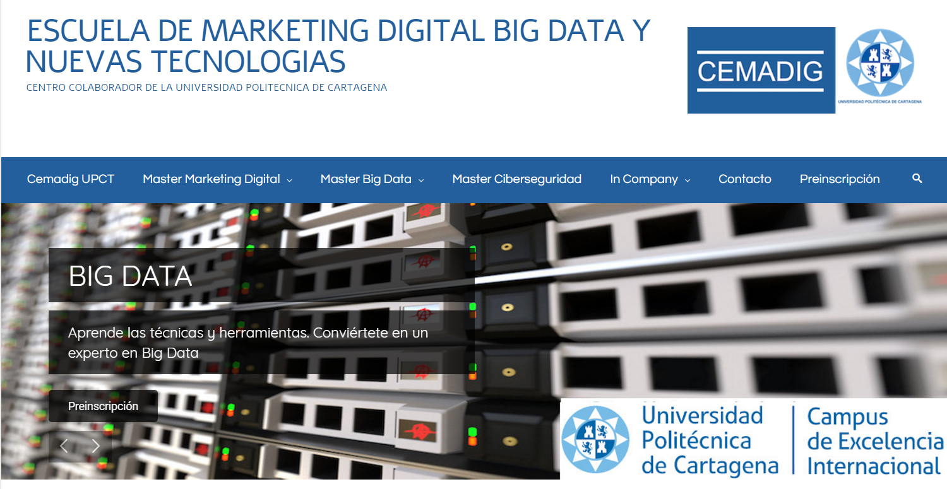

El Big Data es una de las áreas clave de mayor trascendencia en el futuro inmediato, que las empresas necesitan abordar para optimizar sus procesos de negocio, y el Master Big Data es una oportunidad.

El Master Big Data proporciona los conocimientos técnicos necesarios para diseñar proyectos e identificar oportunidades de negocio, con el manejo de las herramientas, determinación de procesos y técnicas de análisis en las distintas etapas de gestión de un proyecto de datos.

Este Master Big Data combina una sólida formación teórica con un enfoque práctico, e integra un compendio de avanzadas disciplinas tecnológicas con el objeto de implantar la cultura de los datos en la estrategia empresarial.

El objetivo de este máster es que el alumno que lo termine sea capaz de:

* Tratar, almacenar y gestionar grandes cantidades de datos de diferentes formatos y estructuras
* Extraer, organizar y analizar la información obteniendo conclusiones relevantes para determinar predicciones
* Identificar oportunidades de negocio que se transformen en innovadores productos y servicios

Para ello aprenderá entre otras cosas a:

* Manejar los modelos de datos NoSQL
* Programar en R
* Crear, gestionar y realizar consultas una base de datos en MongoDB
* Conocer, configurar y procesar con Hadoop y comprender las posibilidades de procesamiento que ofrece.
* Aprender Python y utilizar las librerías para análisis de datos

**Programación:**

Bases de datos SQL

* Introducción a las Bases de datos
* Diseño de base de datos
* Implementación del modelo relacional con SQL

Bases de tatos NoSQL

* Introducción a las bases de datos NoSQL
* Diferentes bases de datos NoSQL
* Teorema de CAP
* MongoDB vs Casandra
* Mongo DB
* Introducción a Mongo DB
* Operaciones CRUD
* Búsqueda avanzada con Find
* Proyección, índices y agregación, cursores
* Modelos de datos

Business Intelligence

* Que es business intelligence
* Fuentes de Business intelligence
* Data Marts
* Modelo dimensional
* Modelo semántico OLAP
* Microsoft SqlServer Integration Services
* Modelo tabular y expresiones DAX
* Modelo de Cubos
* MDX

Arquitecturas paralelas de Big Data y Cloud Computing

* Recopilando información Internet of Things y servicios cloud computing
* Conectividad con fuentes de datos heterogéneas
* Almacenando información y análisis en tiempo real
* Visualización y análisis de la información

Fundamentos de Estadística

* Estadística descriptiva
* Fenómenos aleatorios y probabilidad
* Inferencia Estadística

Machine Learning

* Machine Learning con R
* Machine Learning con Python

Visualización avanzada

* EDA
* Análisis Exploratorio de Datos, Dashboards, Infografías, 3D, Realidad aumentada
* Tipos de gráficos.
* Herramientas de visualización: Tableau, Qlikview, R + D3.
* Interactividad y manipulación directa
* Proceso y desarrollo de una visualización

Big data en la empresa

* Casos reales de soluciones BigData y Machine Learning aplicados a diferentes departamentos de una organización
* Sistemas de Soporte a la Decisión
* Marketing y Ventas
* Gestión Económica Financiera
* Operaciones y Logística

Enterprise Data Science

* La empresa orientada al Dato:
* Características.
* Niveles de Madurez
* Tipología de las organizaciones y aplicación del “Data Science”
* Creación de equipos de “científicos de datos”.
* ¿Cómo estructurar un proyecto Data Science en la empresa?

Text Mining y redes sociales

* La importancia de las redes sociales como generadores de información
* Acceso a las APIs mas importantes: Acceso a los datos.
* Limpieza de los datos y análisis de texto pasa su uso.
* Análisis del sentimiento de los mensajes en redes sociales.
* Visualizaciones: Representación de la información en las redes sociales
* Código reproducible.

Open Data

* Fundamentos de open data
* Búsqueda e incorporación de datos a proyectos.
* Open data gubernamental
* Explorando otras fuentes de datos abiertos
* Principales algoritmos abiertos

Modelos de emprendimiento en empresas de Big Data

* Puesta en marcha de tu idea de negocio en 12 semanas con Lean Startup.
* Diseño del Modelo de Negocio.
* Aplicación del proceso de Desarrollo de Clientes.
* Metodologías ágiles en el desarrollo de productos o servicios.

**Duración:**

1.500 horas (60 ECTS).

Fecha de inicio del máster: Octubre 2017

Fecha de finalización del máster: Junio 2018

Horario de clases presenciales:

* Viernes, de 16.00 a 21.00 h.
* Sábados, de 9.00 a 14.00 h.

**Precio:**

Presencial: 5500 €

Online: 3800 €

## 4.2 Cursos no gratuitos sobre Hadoop

### 4.2.1 Cloudera Administrator training for Apache Hadoop ([www.pue.es](http://www.pue.es))

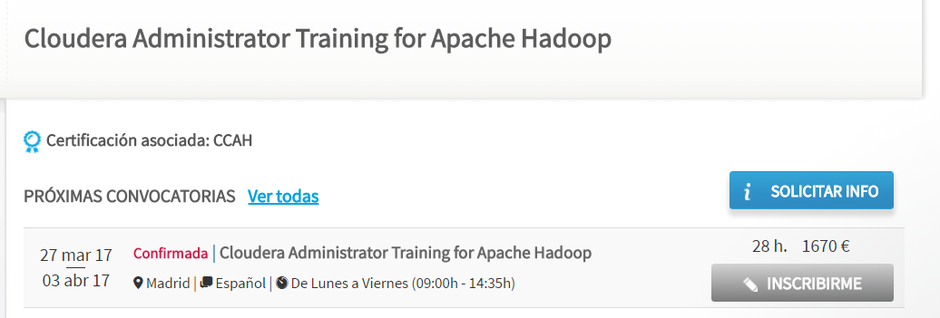

Cloudera fue la primera compañía en comercializar Apache Hadoop® y desarrollar soluciones de nivel empresarial construidas sobre esta poderosa tecnología de código abierto.

El curso de administrador de Cloudera para Apache Hadoop ofrece un conocimiento global de todas las medidas necesarias para operar y mantener un clúster Hadoop. Desde la instalación y la configuración a través de balanceo de carga y tuning, es la mejor preparación para los desafíos del mundo real que enfrentan por los administradores de Hadoop

PUE es Training Partner oficial de Cloudera, autorizado por dicha multinacional para impartir formación oficial en tecnologías Cloudera.

PUE está también acreditado y reconocido para realizar servicios de consultoría y mentoring en la implementación de soluciones Cloudera en el ámbito empresarial con el consiguiente valor añadido en el enfoque práctico y de negocio del conocimiento que se traslada en sus cursos oficiales.

El objetivo de este curso es que la persona que lo finalice sepa:

* Funciones de Cloudera Manager que facilitan la gestión de clústeres, agregación de logs, gestión de configuración, administración de recursos, informes, alertas y administración de servicios.
* Fundamentos de la arquitectura de YARN, MapReduce, Spark y HDFS.
* Determinar el hardware y la infraestructura correctos para el clúster.
* Configuración y despliegue del clúster necesarios para integrarlo en el data center.
* Cómo cargar datos en el clúster desde archivos generados dinámicamente mediante Flume y desde RDBMS utilizando Sqoop.
* Configurar FairScheduler para proporcionar acuerdos de nivel de servicio para varios usuarios de un clúster.
* Mejores prácticas para preparar y mantener Apache Hadoop en producción.
* Trouleshooting, diagnóstico, tinning y resolución de problemas en Hadoop.

Tras la realización del presente curso oficial el alumno estará preparado para superar el examen de certificación Cloudera Certified Administrator for Apache Hadoop (CCAH).

**Programación:**

**Historia de Apache Hadoop**

* ¿Por qué Hadoop?
* Componentes principales de Hadoop
* Conceptos fundamentales

**Instalación del Clúster Hadoop**

* Fundamentos de un Cluster Management Solution
* Funciones de Cloudera Manager
* Instalación de Cloudera Manager
* Instalación de Hadoop (CDH)

**El Hadoop Distributed File System (HDFS)**

* Características de HDFS
* Lectura y escritura de archivos
* Consideraciones acerca de memoria de NameNode
* Aspectos generales de seguridad en HDFS
* Empleo del Namenode Web UI
* Empleo del File Shell de Hadoop

**MapReduce y Spark en YARN**

* Funciones de Framework computacionales
* YARN: El gestor de recursos del cluster
* Conceptos de MapReduce
* Conceptos de Apache Spark
* Ejecución de Computational Frameworks en YARN
* Exploración de las aplicaciones de YARN Applications a través de la Web UIs y de Shell
* Agregación de los logs de YARN

**Configuración de Hadoop y registros de Daemon**

* Elementos de Cloudera Manager para la gestión de configuraciones
* Localizar configuraciones y aplicar cambios de configuración
* Gestión de instancias de Role y añadir servicios
* Configuración del servicio HDFS
* Configuración de los logs de Hadoop Daemon
* Configuración del servicio YARN

**Obtención de datos en HDFS**

* Ingestión de datos desde fuentes de recursos externos con Flume
* Ingestión de datos desde bases de datos relacionales con Sqoop
* REST Interfaces
* Buenas prácticas para la importación de datos

**Planificación de un cluster Hadoop**

* Consideraciones generales de planificación
* Elección correcta de Hardware
* Opciones de Virtualización
* Consideraciones de red
* Configuración de nodos

**Instalación y configuración de Hive, Pig e Impala**

* Hive
* Impala
* Pig

**Clientes Hadoop incluidos en Hue**

* ¿Qué es un cliente de Hadoop?
* Instalación y configuración de clientes Hadoop
* Instalación y configuración de Hue
* Autorizaciones y autenticación Hue

**Configuración avanzada de un cluster**

* Parámetros avanzados de configuración
* Configuración de puertos Hadoop
* Configuración de HDFS para la organización en rack
* Configuración de HDFS para obtención de alta disponibilidad

**Seguridad Hadoop**

* ¿Por qué es importante la seguridad en Hadoop?
* Conceptos del sistema de seguridad de Hadoop
* Qué es Kerberos y cómo funciona
* Securización de un clúster Hadoop Cluster con Kerberos
* Otros conceptos de seguridad

**Gestión de recursos**

* Configuración de cgroups con Static Service Pools
* El Fair Scheduler
* Configuración de Dynamic Resource Pools
* Configuraciones de CPU y memoria YARN
* Impala Query Scheduling

**Mantenimiento de un cluster**

* Chequeo del estado de HDFS
* Copia de datos entre clústers
* Añadir y eliminar de nodos en el clúster
* Rebalanceo del Cluster
* Directorio de Snapshots
* Actualización del clúster

**Solución de problemas y monitorización de un cluster**

* Sistema general de monitorización
* Monitorización de clústers Hadoop
* Solución de problemas habituales en el clúster de Hadoop
* Errores habituales en la configuración

**Precio:**

1670 €

**Duración:**

28 horas

**Lugar de impartición**

PUE Madrid

c/ Arregui y Aruej, 25-27.

Madrid, 28007.

### 4.2.2 Curso Desarrollador Hadoop ([www.formacionhadoop.com](http://www.formacionhadoop.com))

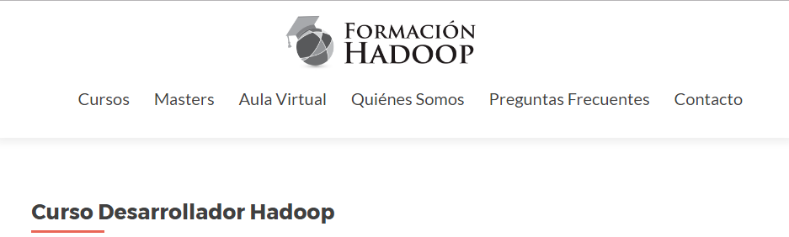

Se trata de un curso online de 40 horas enfocado a los desarrolladores que quieran aprender a construir potentes aplicaciones de procesamiento de datos utilizando la tecnología de Apache Hadoop.

Una vez finalizado el curso, el alumno deberá realizar el examen de certificación para acreditar que ha superado el curso adquiriendo los conocimientos necesarios. El examen se compone de preguntas tipo test. Para superar la certificación el alumno debe obtener más de un 70% de preguntas correctas. Una vez superado, el alumno recibe un título acreditativo de que ha superado el curso.

**Programación:**

– Conceptos Básicos de Hadoop

– Desarrollo de Aplicaciones MapReduce

– API MapReduce

– Resolución de problemas con MapReduce

– Ecosistema Hadoop: Oozie,Hue,Hive y Pig

**Requisitos:**

– Conocimientos básicos en programación (Java)

– Conocimientos básicos de Linux/Unix

– Comprensión de los conceptos informáticos comunes

– No se requiere conocimientos previos de Hadoop

**Materiales:**

– Temario completo del máster en formato pdf

– Ejercicios prácticos (cuaderno de ejercicios, soluciones y datasets)

– Material privado complementario para facilitar el aprendizaje(vídeos y documentos)

– Examen de certificación de Formación Hadoop

– Canal de Youtube con vídeo tutoriales para facilitar el aprendizaje

– Bolsa de Empleo

**Tutorías:**

El alumno dispone de varios métodos para solventar sus dudas:

* Tutorías vía chat desde el aula virtual.
* Contacto con el tutor del curso vía email.
* Tutorías vía Skype.

**Duración:**

40 horas

**Precio:**

199 €

**Lugar de impartición:**

Online

### 4.2.3 Introducción a Big Data y Hadoop

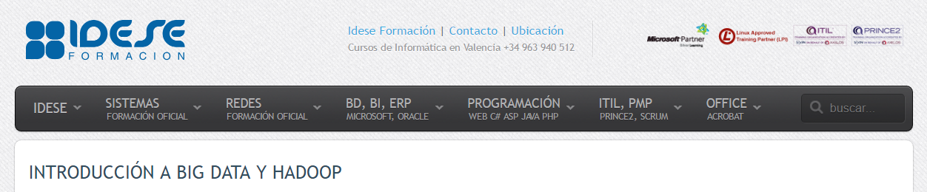

En este curso se hace una introducción al ecosistema de aplicaciones de Hadoop para Big Data, incluyendo la programación map/reduce y la programación para Amazon EC2.

**Programación:**

Módulo 1: Big Data y el ecosistema Hadoop

Módulo 2: Almacenamiento de datos en Hadoop

Módulo 3: Procesamiento de datos con map/reduce

Módulo 4: Personalización de map/reduce

Módulo 5: Construcción de aplicaciones fiables usando map/reduce

Módulo 6: Automatización de datos con OOZIE

Módulo 7: Manejo de OOZIE

Módulo 8: Características avanzadas de OOZIE

Módulo 9: Hadoop y el tiempo real

Módulo 10: Seguridad en Hadoop

Módulo 11: Ejecución de aplicaciones Hadoop en AWS

**Duración:**

16 horas

**Precio:**

720 €

**Lugar de impartición:**

Valencia

Marques de Zenete 18 bajo,

46002, Valencia, España

**4.3 Cursos no gratuitos sobre Spark**

**4.3.1 Cloudera Developer Training for Apache Spark:**



Este curso tiene una duración total de 21 horas y su precio asciende a 1360€. Va dirigido a desarrolladores y diseñadores de software con experiencia en lenguajes de programación Python y Scala.

Los contenidos de los que consta este curso son los siguientes:

Introducción y conceptos básicos de Spark, trabajos y operaciones RDD, Spark en un Cluster, programación en paralelo con Spark, trabajo con aplicaciones Spark, algoritmos comunes y mejoras de rendimiento.

Enlace: <https://www.pue.es/cursos/curso-cloudera-developer-training-for-apache-spark>

**4.3.2 Módulo de especialización: Tecnología Spark**



Curso diseñado por U-tad orientado a profesionales de ingeniería (en especial a profesionales TIC) para que se mantengan actualizados con las nuevas tendencias y herramientas del sector.

El módulo tiene una duración de 20 horas distribuidas en dos fines de semana, con un coste total de 375€.

El curso consta de los siguientes módulos:

- Introducción a Scala y lenguajes funcionales orientados a la visión general de Big Data y Spark.

- Desplegar un entorno de desarrollo Spark y desarrollar aplicaciones.

- Creación de cluster de Spark en sistemas de producción en máquinas virtuales y streaming mediante la realización de ejercicios práctico.

- Tecnologías Spark.

Enlace: <https://www.u-tad.com/estudios/modulo-de-especializacion-tecnologia-spark/>

**4.3.3 Curso Apache Spark Madrid:**

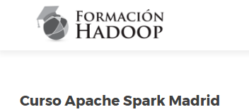

Curso presencial de 20 horas destinado a desarrolladores interesados en las tecnologías de procesamientos de datos. El curso junto a la certificación está valorado en 399€.

El temario del curso se muestra a continuación:

* Características de Spark Resilients Distributed Datasets.
* Desarrollo de aplicaciones con Spark.
* Procesamiento de datos a tiempo real con Spark Streaming.
* Spark SQL.

Enlace: <http://formacionhadoop.com/curso-apache-spark-madrid/>

## 4.4 Curso no gratuito sobre la tecnología específica A y B

Queríamos mencionar este curso, ya que, aunque no se trata de un curso de una de las dos tecnologías en concreto, sí que es un curso sobre las dos tecnologías específicas que hemos elegido,

### 4.4.1 Curso de Big Data con Apache Hadoop y Apache Spark

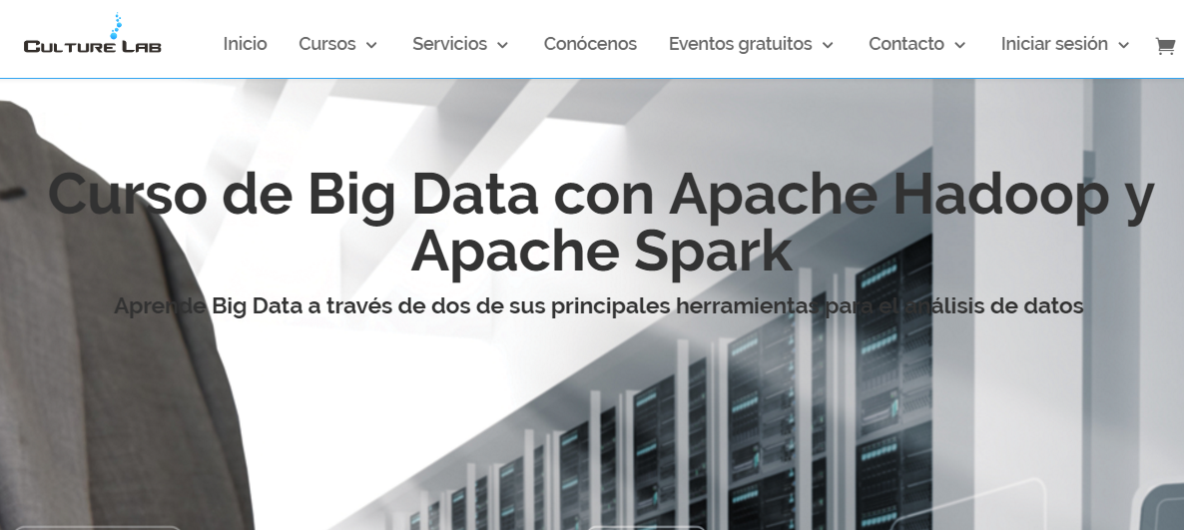

Durante el curso se estudiará en profundidad las principales funcionalidades de Apache Hadoop y Apache Spark en cuestiones relativas al almacenamiento, intercambio y procesamiento y seguridad de los datos entre otras, a través de numerosas prácticas durante la formación. Al finalizar el curso, conocerás todos los componentes del ecosistema Hadoop que hoy se utilizan en proyectos Big Data (Hive, HDFS, Pig, etc.), y serás capaz de utilizar Apache Spark para el análisis de datos a gran escala, tanto en modo offline como en tiempo real con Spark Streaming.

**Programación:**

**1. INTRODUCCIÓN A TECNOLOGÍAS BIG DATA, APACHE HADOOP Y APACHE SPARK**

* ¿Qué es Big Data y qué hay de nuevo?
* Principales tecnologías Big Data.
* Apache Hadoop: plataforma de almacenamiento y procesamiento de datos.
* Apache Spark: procesamiento de datos.

**2. APACHE HADOOP: CORE.**

* Almacenamiento de datos en Hadoop: HDFS.
* Gestión de recursos y tareas: YARN.
* Instalación, administración y monitorización del cluster con Apache Ambari.
* Seguridad y gobierno de datos.

**3. INGESTA Y TRANSFORMACIÓN DE DATOS EN APACHE HADOOP.**

* Apache Sqoop: intercambio de datos con bases de datos relacionales.
* Apache Flume y Apache Kafka: ingesta de datos.
* Apache Pig: transformación de datos en Hadoop.
* Herramientas ETL: Informatica PowerCenter, Pentaho Kettle.

**4. ACCESO Y EXPLOTACIÓN DE DATOS EN APACHE HADOOP.**

* MapReduce: “antiguo” framework de procesamiento de datos.
* Apache HBase: NoSQL sobre Hadoop.
* Apache Hive: SQL sobre Hadoop.
* Otras tecnologías de SQL sobre Hadoop: Cloudera Impala, Apache Drill, Apache Phoenix.
* Procesamiento de eventos en tiempo real con Apache Storm.

**5.- APACHE SPARK**

* Introducción a Apache Spark. Spark vs MapReduce vs Tez
* Introducción a Scala.
* Conceptos básicos, RDDs, transformaciones y acciones.
* Desarrollo de aplicaciones con Spark.

**6.- SPARK STREAMING**

* Introducción a Spark Streaming
* Casos de uso. Apache Storm vs Spark Streaming.
* Desarrollo de aplicaciones realtime con Spark Streaming.

**Duración:**

18 horas

* Fecha de inicio:**Lunes 17 de abril de 2017**
* Primera semana**Lunes, miércoles y jueves de 18:30 a 21:30**
* Segunda semana:**Lunes, miércoles y jueves de 18:30 a 21:30**
* Nº semanas: **2**
* Fin de curso: **Jueves 27 de abril a las 21:30**

**Precio:**

320 €

**Lugar de impartición:**

New Horizons,

Paseo de la Castellana, 163, cercano el metro de Cuzco,

Madrid.

**5. Fuentes de información (cursos gratuitos)**

**5.1 Cursos gratuitos sobre Big Data**

**5.1.1 Introducción a la ciencia de datos: Coursera**

Curso gratuito impartido por la universidad de Washington. No consta de un plazo fijo, puede completarse entre 8 y 10 semanas, dependiendo del número de horas semanales que dedique el alumno (80-100 horas en total).

Este curso cubre técnicas y tecnologías clave, así como el uso de las bases de datos relacionales y diseño de experimentos con visualización y modelado estadístico.

**5.1.2 Curso gratuito sobre ciencia de datos de Harvard: Data Science**

Curso impartido por la universidad de Harvard, completamente gratuito. Este curso se centra en:

- Data Wrangling

- Gestión, exploración y análisis de datos.

- Predicción.

- Visualización de resultados.

**5.1.3 Curso sobre el diseño de algoritmos en Stanford: diseño de Algoritmos**

Este curso gratuito impartido por la universidad de Stanford, cubre temas fundamentales en Big Data cómo el diseño de algoritmos y paradigmas, gráficos y estructuras de datos y diseño de algoritmos aleatorios y de probabilidad.

**5.1.4 Curso sobre Machine Learning: Aprendiendo de los datos**

Curso gratuito impartido por el instituto tecnológico de California. Se centra en el campo con mayor crecimiento del Big Data, Machine Elearning. Se trata del diseño de algoritmos autodidactas, que se adaptan automáticamente en función de los datos recibidos sin intervención humana.

**5.1.5 Visualización de datos: visualización de datos**

Curso online gratuito impartido por la universidad de Berkeley que se centra en la parte más creativa y complicada de Big Data.

Abarca las representaciones gráficas, infogramas y otros tipos de representaciones de los datos, representaciones claves para entender y asimilar los resultados obtenidos de las cantidades ingentes de datos.

**5.1.6 La caja de herramientas para el científico de datos: Universidad Johns Hopkings**

Este curso gratuito es perfecto para situarnos en el contexto de las herramientas, hipótesis y datos con los que trabajan los científicos de datos.

Introduce a los conceptos de las ideas que hay detrás de los datos para transformarlo en conocimiento aplicado e introduce a la práctica de herramientas y técnicas utilizadas.

**5.2 Cursos gratuitos sobre Hadoop**

**5.2.1 Big Data University:**



Este curso enseña los fundamentos de Hadoop y el concepto de grandes volúmenes de datos. Los materiales y herramientas software utilizadas en este curso son completamente gratis y se incluyen ejercicios prácticos.

Este curso está diseñado para proporcionar una comprensión básica de Hadoop, comenzando por una descripción de lo que es Big Data y la utilidad de Hadoop para procesar datos de una forma muy ágil.

Enlace: <https://www.bigdatauniversity.com.br/courses/BDUPT/BD001PT/2015/about>

**5.2.2 Code Jobs:**



Este curso gratuito ofrece una serie de tutoriales y documentación oficial proporcionada por los desarrolladores de Hadoop para su instalación y configuración. Además, ofrece una serie de documentación online para una primera toma de contacto de dicho software.

Enlace: <https://www.codejobs.biz/es/blog/2014/10/16/que-es-hadoop>

**5.3 Cursos gratuitos sobre Spark**

**5.3.1 Big Data University:**



Curso online gratuito puesto en marcha en junio de 2015 y que se puede iniciar en cualquier momento que desee el usuario. Además, no consta de tiempo límite para la realización de este curso.

Abarca la instalación, primer contacto y utilización completa de dicha herramienta para manejar una gran variedad de situaciones de procesamiento de datos.

Enlace: <https://www.bigdatauniversity.com.br/courses/BDUPT/BD095PT/2015/about>

**5.3.2 Página oficial de Spark:**



Spark ofrece una serie de documentación gratuita muy completa que enseña al usuario todo lo necesario para el dominio de esta herramienta (funcionalidades, herramientas, etc).

Toda la documentación proporcionada se encuentra totalmente gratis en el enlace inferior. No consta de tiempo de formación, ya que al tratarse de la documentación permanente proporcionada por Spark.

Además, Spark ofrece un canal de contacto para posibles problemas que puedan surgir y también cuentan con una serie de recursos externos completamente gratuitos (incluyendo vídeos y ejemplos) donde el usuario puede aprender más.

Enlace: <http://spark.apache.org/docs/latest/>

**6. Ayudas económicas para estudiar las tecnologías**

**- Becas Fundación EOI:**



Master online Big Data que cuenta con una beca del 25% de descuento de los horarios de matrícula en el programa, apoyado por el Ministerio de Industria, Energía y Turismo.

Está destinado al impulso de la formación y capacitación de profesionales en el sector de la economía digital y su objetivo es atraer el talento y contribuir a la formación y desarrollo de jóvenes profesionales que deseen mejorar su formación en el área de Big Data como ventaja competitiva en la búsqueda de empleo.

La beca está dirigida a titulados universitarios o de formación profesional con escasos recursos económicos y que acrediten una gran proyección profesional a juicio del comité de becas.

Enlace: <https://www.eoi.es/es/becas/2178/becas-fundacion-eoi-redes-master-online-big-data>

**- Beca del Banco Santander para el master en Big Data y Business Analytics:**

CIFF Business School, con la colaboración del Banco Santander, ofrece 2 becas destinadas a la realización de este curso. El valor de la matrícula es de 8900€ y esta beca cubre entorno al 55% de la cuantía.

La duración del programa es de 9 meses y engloba el siguiente programa académico:

1. Introducción: Big Data, Data Science Toolkit, medición para el negocio y aspectos legales y éticos del Big Data.
2. Gestión de proyectos en Big Data.
3. Herramientas de análisis: entornos de data science y programación estadística.
4. Técnicas de análisis: aprendizaje automático, aprendizaje estadístico, NLP y minería de textos, análisis de redes sociales y visualización de datos.
5. Gestión de datos: BBDD no convencionales.
6. Adquisición de datos: la web de los datos y extractores de datos.
7. Paralelización de datos: modelos y gestión de datos paralelos.

Enlace: <http://gestion.fundacioncarolina.es/programas/4243>

**- Beca CUNEF en el master de Data Science para finanzas:**

Ofrece tres ayudas económicas de 12000€ para la realización de este master, cuyo valor de matrícula es de 16000€. La duración del programa será de 10 a 11 meses y abarca los siguientes campos desde el punto de vista del Big Data: investigación, análisis de datos, herramientas de programación, ETL, técnicas de análisis estadístico y de clasificación, entorno legal y tecnológico, y análisis del mercado.

Enlace: <http://gestion.fundacioncarolina.es/programas/4246>

# 7. Recursos para implementar las tecnologías

En el apartado 7, hay que indicar recursos gratuitos y no gratuitos. Los recursos se refieren a entornos de desarrollo, librerias de software, etc. necesarios para implementar prototipos.

## 7.1 Recursos para implementar Hadoop

### 7.1.1 Recursos gratuitos para implementar la tecnología A

**Herramienta Hadoop**



El principal recurso que necesitamos es el propio software Apache Hadoop. Este framework nos lo podemos descargar desde la página web:

<http://hadoop.apache.org/>

El proyecto ya incluye los siguientes módulos:

* Hadoop Common
* Hadoop Distributed File System (HDFS™)
* Hadoop YARN
* Hadoop MapReduce

Todos los recursos necesarios para su implementación se pueden conseguir desde la web anteriormente mencionada (tutoriales, documentación, herramientas, ayuda, etc)

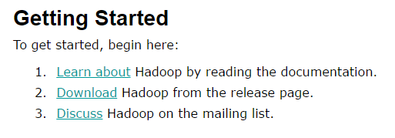

### 7.1.2 Recursos no gratuitos para implementar la tecnología A

**Servidores y personal cualificado**

Código abierto no significa que todo sea gratuito. La implementación de Hadoop localmente requiere el uso de servidores, así como de expertos en Hadoop, para configurarlos, adaptarlos y mantenerlos.

**Microsoft Azure HDInsight.**

Esta herramienta da la opción de utilizar Hadoop en la nube:

¿Por qué usar Hadoop en la nube?

**La nube ahorra tiempo y dinero:** Un servicio en la nube permite poner en marcha un clúster de Hadoop en cuestión de minutos sin costo inicial alguno.

**La nube es flexible y escala con rapidez:** En la nube de Microsoft Azure, solo paga por el almacenamiento y los servicios de proceso que utilice, cuando los utilice. Puede poner en marcha un clúster de Hadoop, analizar los datos y apagarlo para detener el contador.

**Velocidad gracias a la nube:** Cree un clúster de Hadoop en cuestión de minutos y agregue nodos a petición. La nube ofrece a las organizaciones un tiempo de amortización inmediato.

Microsoft Azure HDInsight es un servicio en la nube de Azure basado en Apache Hadoop al 100 %. Ofrece todas las ventajas de Hadoop, además de la capacidad de integración con Excel, clústeres de Hadoop locales y el ecosistema de software y servicios empresariales de Microsoft.

## 7.2 Recursos para implementar la tecnología B

### 7.2.1 Recursos gratuitos para implementar la tecnología B

El principal recurso a la hora de la implementación es la propia herramienta Apache Spark. Se podrá descargar desde la web:

<http://spark.apache.org/>

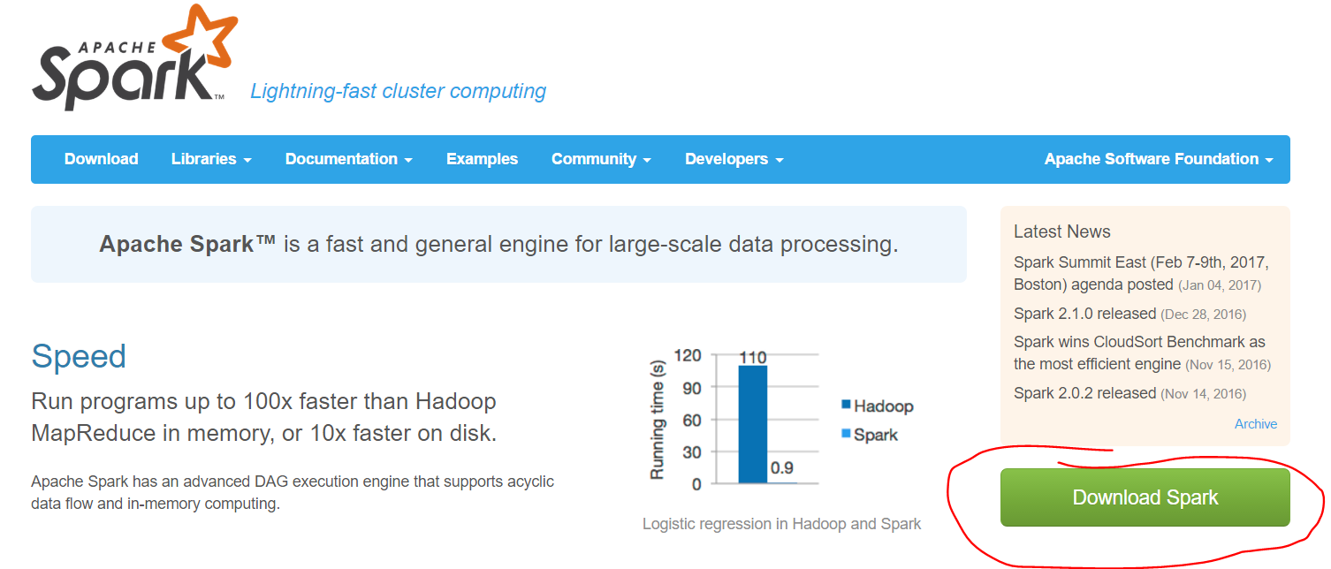

Librerías

Todas las librerías que pudiésemos necesitar las podremos consultar desde aquí:

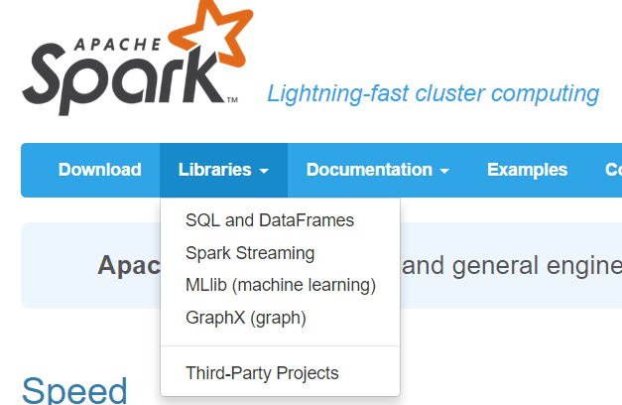

Así como toda la documentación a consultar:

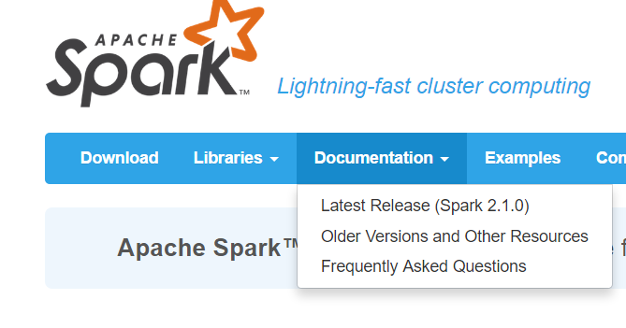

También está a nuestro alcance toda una comunidad:

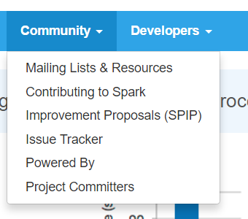

### 7.2.2 Recursos no gratuitos para implementar la tecnología B

No hemos encontrado ningún recurso de pago necesario para una posible implementación, más allá de los cursos no gratuitos de los que ya hemos hablado en los anteriores puntos. Al igual que en la anterior tecnología podríamos mencionar los servidores y posibles expertos en esta tecnología. Esto se debe a que ambos productos son proyectos de Apache.org. Esto significa que son productos open source de software libre.

# 8. Conclusiones

Aunque hay quienes ven estos dos frameworks como competidores en el espacio de big data, no es tan fácil hacer una comparación Spark vs Hadoop. Hacen muchas cosas igual, pero hay algunas áreas donde ambos no se superponen.

A la hora de buscar fuentes de información sobre estas tecnologías, debido a la gran demanda de conocimiento que existe sobre el big data, hemos podido comprobar la multitud de cursos y masters que se ofrecen de este tecnología.

Esto conlleva una contrapartida, ya que al ser un tema tan demandado es muy difícil encontrar cursos con una buena relación calidad / precio. Desde nuestra posición de estudiantes, en la cual lo que más nos pueden llegar a interesar son los cursos gratuitos, hemos podido observar que son casi inexistentes. En cambio nos será de gran ayuda la gran documentación existente de ambas herramientas y la gran comunidad de usuarios que hay detrás, aportando conocimiento. Esto tiene mucho que ver que ambas sean de código abierto.